
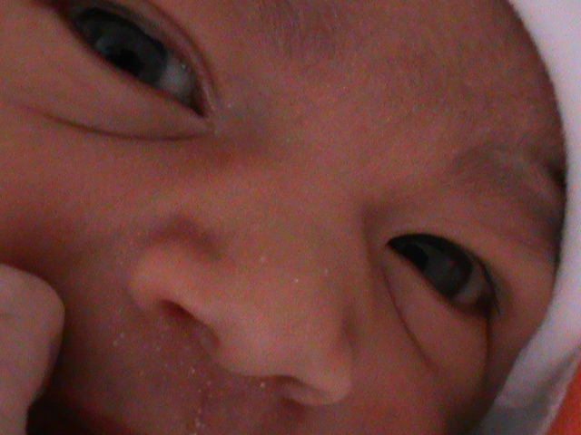
NIEUWSBRIEF OKT 2011 YOUTH WITH A MISSION
SPECIALE EDITIE:
HOPE SHEKINAH NDECHECK

Hope Shekinah Ndecheck, geboren op dinsdag 4 Oktober 2011 om 20:24.
Ze weegt 2788 gram en is 47 cm lang

DE BEVALLING
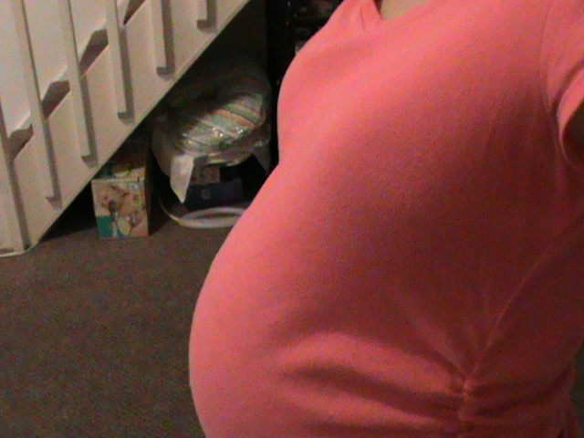
Maandag 3 Oktober braken de vliezen, maar de weeën kwamen nog
niet op gang.

We belden het ziekenhuis
en die vonden dat we meteen moesten komen.
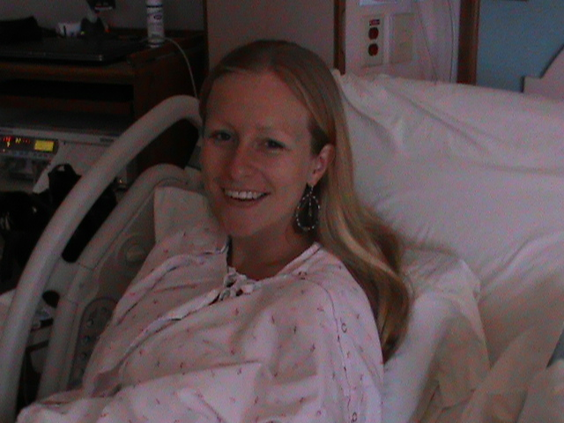
Toen was het
afwachten.....

Er waren wat kleine
weeën die op gang
kwamen, maar 24 uur later was er nog steeds geen schot in de zaak.

Dus besloten we een film te gaan kijken... (Soul Surfer→ echte aanrader!)

Om 5 uur ’s middags kwamen de weeën op gang en niet zo zuinig ook; 1 minuut uit elkaar, soms 15 seconden, het was enorm heftig en intensief, ik zal u de details besparen.

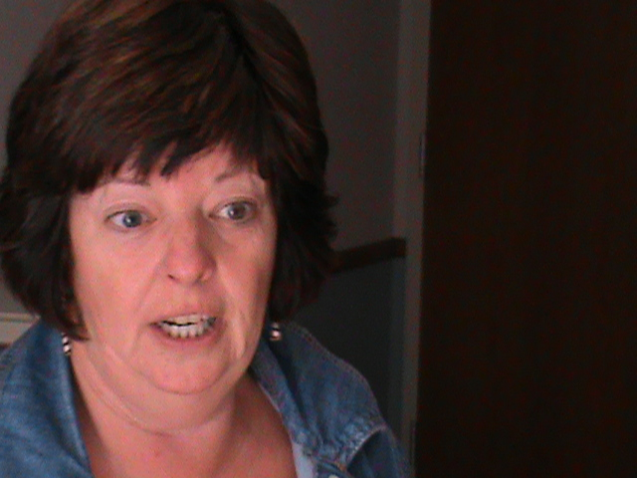
Jackson en mijn moeder
waren een enorme
ondersteuning in dit proces.

De verloskundige was net op tijd in de kamer om me door de laatste stapjes heen te
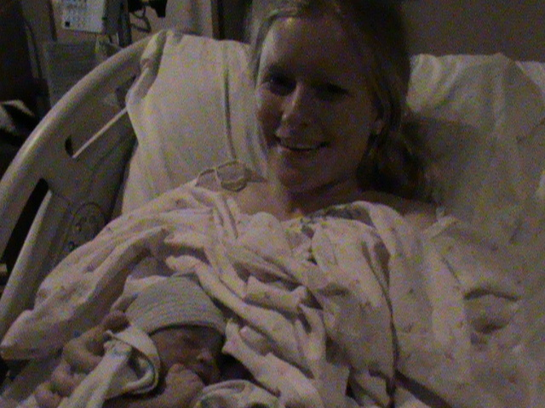
coachen en 3,5 uur later
lag onze dochter “Hope
Shekinah Ndecheck” op
mijn buik.

Uiteraard een trotse vader, moe maar voldane moeder en een hele blije oma.
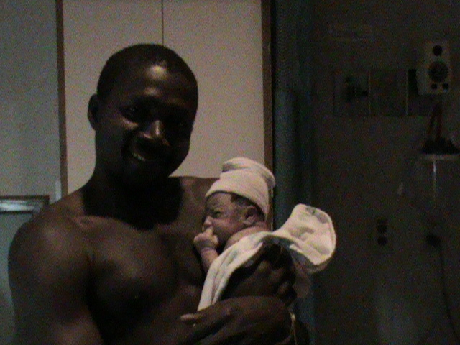
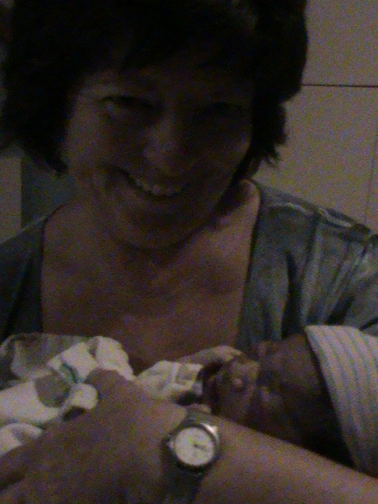
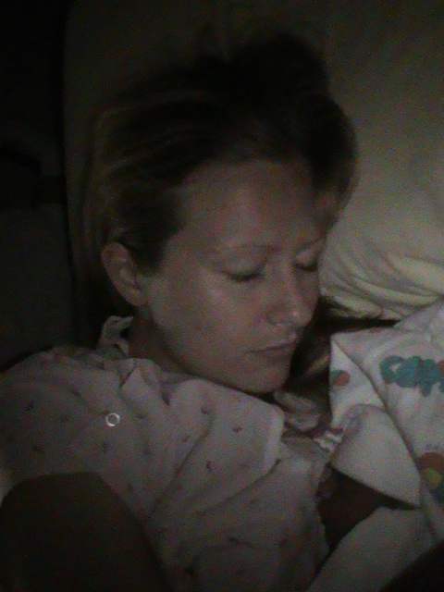

KAMEROEN/NEDERLANDSE TRADITIE
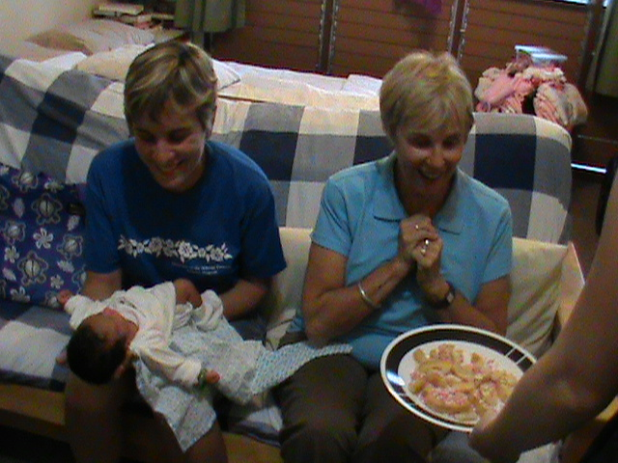
De visite geniet van
Nederlandse beschuit met
muisjes, en een Kameroense
“baby poeder douche”.

HOPE SHEKINAH NDECHECK

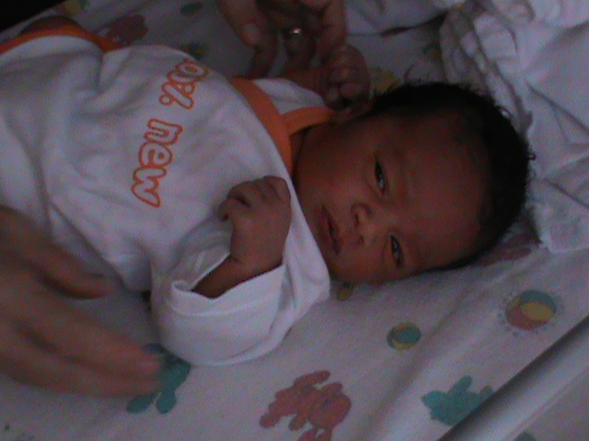
Onze dochter is hartstikke
gezond, is meteen enthousiast
over het krijgen van borstvoeding en ze slaapt goed.
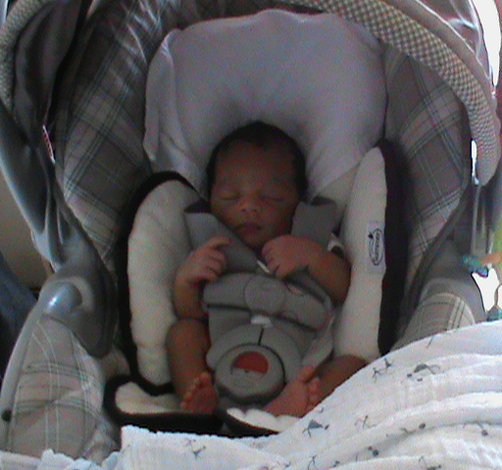
Probleem is alleen dat ze het
liefste overdag slaapt en ’s
nachts wakker is. Volgens Oma
werkt haar interne klok op de Nederland/Kameroense tijdszone.

Haar naam “Shekinah” komt uit het Hebreeuws en betekent in het Engels: “abiding presence”. Het komt uit de bijbel toen de aanwezigheid van de Heer de tabernakel vulde (Exodus 40:35).
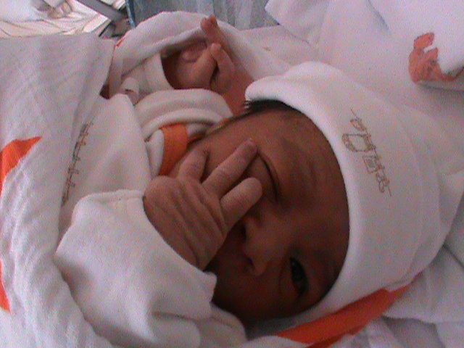
Haar naam “Hope Shekinah”
herinnert ons aan de hoop
die wij hebben in Zijn
blijvende aanweizgheid.

ZWANGERSCHAPSVERLOF
Voor mij is het nu uitrusten en me laten verwennen door mijn moeder die speciaal hiervoor naar Hawaii is gekomen. Mijn vader komt binnenkort ook op visite om zijn kleindochter te ontmoeten. Jackson gaat verder met zijn studie en de zorg voor zijn “twee dames”.

DANKPUNTEN
Wij danken God voor de spoedige bevalling en zo’n mooie gezonde dochter.

Giften kunt u overmaken op: giro 5575044 tnv Koinonia-FNDS KvdN Vlaardingen ovv "Jackson&Anneke"
Alle giften zijn aftrekbaar voor de belasting
Postadres: Fam Ndecheck, UofN, 75-5851 Kuakini Hwy #381, Kailua-Kona, HI 96740, USA

